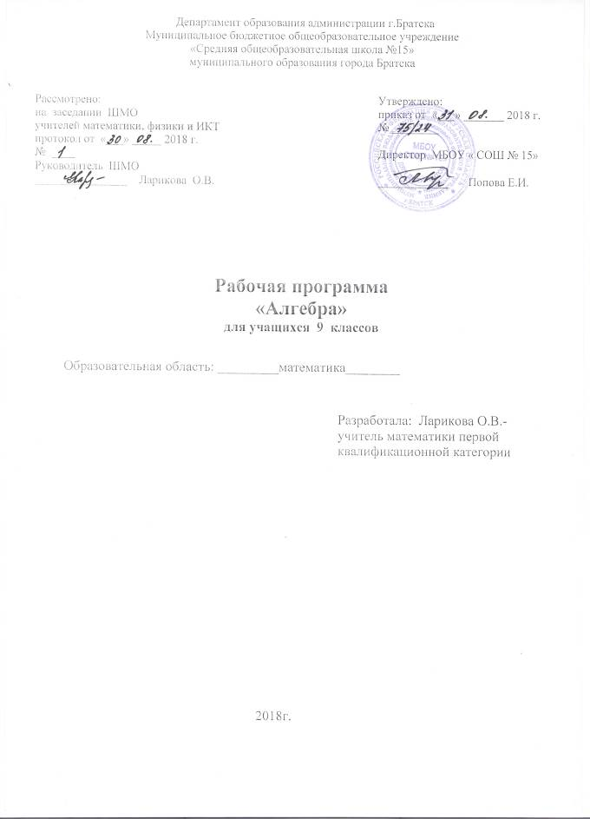

ПОЯСНИТЕЛЬНАЯ ЗАПИСКА
Рабочая программа по алгебре для 9 класса составлена на основе федерального компонента Государственного образовательного основного общего образования (2004 г. с изменениями на 23.05.2015 г) и примерной образовательной программа основного общего образования по алгебре и началам анализа.
Цели и задачи:
- овладение системой математических знаний и умений, необходимых для применения в практической деятельности, изучения смежных дисциплин, продолжения образования;
- развитие таких качеств личности, как ясность и точность мысли, логическое мышление, пространственное воображение, алгоритмическая культура, интуиция, критичность и самокритичность;
- формирование представлений об идеях и методах математики как универсального языка науки и техники, средств моделирования процессов и явлений.

СОДЕРЖАНИЕ ПРОГРАММЫ
1. Квадратичная функция, её свойства. Степенная функция.
Функция. Свойства функции. Квадратный трёхчлен и его корни. Разложение квадратного трёхчлена на множители. Квадратичная функция, её свойства и график. Степенная функция. Корень n-ой степени.
2. Уравнения и неравенства с одной переменной.
Целое уравнение. Дробно-рациональные уравнения. Неравенства второй степени с одной переменной. Метод интервалов.
3. Уравнения и неравенства с двумя переменными.
Уравнение с двумя переменными и его график. Системы уравнений второй степени. Решение текстовых задач с помощью систем уравнений второй степени. Неравенства второй степени и их системы.
4. Прогрессии.
Арифметическая и геометрическая прогрессии. Формулы n-ого члена и суммы первых n членов прогрессии. Бесконечно убывающая геометрическая прогрессия.
5. Элементы комбинаторики и теории вероятности.
Комбинаторное правило умножения. Перестановки, размещения, сочетания. Относительная частота и вероятность случайного события.
6. Итоговое повторение.
Тождественные преобразования алгебраических выражений. Решение уравнений. Решение систем уравнений. Решение текстовых задач. Решение неравенств и их систем. Прогрессии. Функции и их свойства.

Требования к уровню подготовки обучающихся.
В результате изучения алгебры 9 класса ученик должен
- знать/понимать
- понятие квадратного трехчлена; формулу разложения квадратного трехчлена на множители; понятие функции и другие функциональные терминологии; понятие функции и другие функциональ-ные терминологии; свойства и особенности графиков функций y=ax², y=ax² + n, y=a(x-m)², y= ax²+bx+c.
- понятия четной и нечетной функции; свойства степенной функции с натуральным показателем; свойства степенной функции с рациональным показателем; понятие корня n-ой степени; свойства корней n-ой степени.
- понятие целого уравнения и его степени, дробно-рационального уравнения;
прием нахождения приближенных корней.
- понятие неравенств с одной переменной и методы их решений; понятие неравенств с двумя переменными и методы их решений.
- понятие последовательности, n-го члена последовательности; арифметическая прогрессия – последовательность особого вида; формулы n-го члена последовательности, арифметической прогрессии; формулы n членов для арифметической прогрессии.
- геометрическая прогрессия – последовательность особого вида; формулы n-го члена геометрической прогрессии; формулы n членов для геометрической прогрессии, для бесконечно убывающей геометрической прогрессии.
- уметь
- выделять квадрат двучлена из квадратного трехчлена; раскладывать трехчлен на множители;
правильно употреблять функциональную терминологию, понимать ее в тексте, в речи учителя, в формулировке задач; находить значения функций, заданных формулой, таблицей, графиком и решать обратную задачу; выполнять простейшие преобразования графиков; находить по графику промежутки возрастания и убывания функции, промежутки знакопостоянства, наибольшее и наименьшее значения.
- вычислять корни n-ой степени; перечислять свойства степенных функций, схематически строить графики функций, указывать особенности графиков; выполнять преобразование простых выражений, содержащих степени с дробным показателем.
- решать уравнения третьей и четвертой степени с одним неизвестным с помощью разложения на множители и введения вспомогательной переменной; решать текстовые задачи методом составления систем; решать системы уравнений; решать графически системы уравнений.
- решать неравенства второй степени с одной переменной; применять графическое представление для решения неравенств второй степени с одной переменной; решать рациональные неравенства методом интервалов.
- решать неравенства с двумя переменными; применять графическое представление для решения неравенств второй степени с двумя переменными.
- использовать индексные обозначения; решать упражнения и задачи, в том числе практического содержания с непосредственным применением изучаемых формул.
- решать упражнения и задачи, в том числе практического содержания с непосредственным применением изучаемых формул.
- проводить несложные доказательства, получать простейшие следствия из известных или ранее полученных утверждений, оценивать логическую правильность рассуждений, использовать примеры для иллюстрации и контрпримеры для опровержения утверждений; извлекать информацию, представленную в таблицах, на диаграммах; составлять таблицы, строить диаграммы и графики; решать комбинаторные задачи путём систематичного перебора возможных вариантов, а также с использованием правила умножения; находить частоту события, используя собственные наблюдения и готовые статистические данные; находить вероятности случайных событий в простейших случаях; распознавать логически некорректные рассуждения; сравнивать шансы наступления случайных событий, оценки вероятности случайного события в практических ситуациях, сопоставлять модели с реальной ситуацией; понимать статистические утверждения.

ТЕМАТИЧЕСКОЕ ПЛАНИРОВАНИЕ

№  п./п | Наименование разделов и тем | Всего часов | Из них
№  п./п | Наименование разделов и тем | Всего часов | Контрольные и диагностические материалы (тема) | Примечание
I. | Квадратичная функция. | 30 | Контрольная работа №1 «Функции. Квадратный трёхчлен»  Контрольная работа №2 «Квадратичная и степенная функция»
II. | Уравнения и неравенства с одной переменной. | 20 | Контрольная работа №3 «Уравнения с одной переменной»  Контрольная работа №4 «Неравенства с одной переменной »
III. | Уравнения и неравенства с двумя переменными. | 23 | Контрольная работа №5 "Уравнения и неравенства с двумя переменными".
IV. | Арифметическая и геометрическая прогрессии. | 17 | Контрольная работа №6 «Арифметическая прогрессия»  Контрольная работа №7 «Геометрическая прогрессия»
V. | Элементы комбинаторики. | 17 | Контрольная работа №8 «Элементы комбинаторики и теории вероятности»
VI. | Повторение. | 29 | Промежуточная аттестация
 | Итого | 136 часов | 9 часов

КАЛЕНДАРНО – ТЕМАТИЧЕСКОЕ ПЛАНИРОВАНИЕ

№п./п | Тема урока | Дата | Примечание
1 | Повторение. Решение уравнений, задач. | 03.09
2 | Функция. | 04.09
3 | Функция. Область определения и область значения функции. | 05.09
4 | Функция. Область определения и область значения функции. | 07.09
5 | Свойства функции. | 11.09
6 | Свойства функции. | 12.09
7 | Свойства функции. | 13.09
8 | Квадратный трехчлен и его корни. | 14.09
9 | Квадратный трехчлен и его корни. | 18.09
10 | Разложение квадратного трёхчлена на множители. | 19.09
11 | Разложение квадратного трёхчлена на множители. | 20.09
12 | Разложение квадратного трёхчлена на множители. | 21.09
13 | Обобщающий урок по теме «Функции». | 25.09
14 | Контрольная работа №1 «Функции. Квадратный трёхчлен» | 26.09
15 | Функция y=ax², её график и свойства | 27.09
16 | Функция y=ax², её график и свойства | 28.09
17 | График функции y=ax² + n и y=a(x-m)² | 02.10
18 | График функции y=ax² + n и y=a(x-m)² | 03.10
19 | График функции y=ax² + n и y=a(x-m)² | 04.10
20 | График функции y=ax² + n и y=a(x-m)² | 05.10
21 | Построение графика квадратичной функции. | 09.10
22 | Построение графика квадратичной функции. | 10.10
23 | Построение графика квадратичной функции. | 11.10
24 | Построение графика квадратичной функции. | 12.10
25 | Построение графика квадратичной функции. | 16.10
26 | Функция y=x^{n} | 17.10
27 | Корень n-й степени. | 18.10
28 | Корень n-й степени. | 19.10
29 | Обобщающий урок по теме «Квадратичная функция». | 23.10
30 | Контрольная работа №2 «Квадратичная и степенная функция» | 24.10
31 | Целое уравнение и его корни. | 25.10
32 | Решение биквадратных уравнений. | 26.10
33 | Решение целых уравнений. | 06.11
34 | Решение целых уравнений. | 07.11
35 | Решение целых уравнений. | 08.11
36 | Решение целых уравнений. | 09.11
37 | Дробно рациональные уравнения. | 13.11
38 | Дробно рациональные уравнения. | 14.11
39 | Дробно рациональные уравнения. | 15.11
40 | Дробно рациональные уравнения. | 16.11
41 | Дробно рациональные уравнения. | 20.11
42 | Контрольная работа №3 «Уравнения с одной переменной» | 21.11
43 | Решение неравенств второй степени с одной переменной. | 22.11
44 | Решение неравенств второй степени с одной переменной. | 23.11
45 | Решение неравенств второй степени с одной переменной. | 27.11
46 | Решение неравенств второй степени с одной переменной. | 28.11
47 | Решение неравенств методом интервалов. | 29.11
48 | Решение неравенств методом интервалов. | 30.11
49 | Решение неравенств методом интервалов. | 04.12
50 | Контрольная работа №4 «Неравенства с одной переменной » | 05.12
51 | Уравнения с двумя переменными и его график. | 06.12
52 | Уравнения с двумя переменными и его график. | 07.12
53 | Графический способ решения систем уравнений. | 11.12
54 | Графический способ решения систем уравнений. | 12.12
55 | Графический способ решения систем уравнений. | 13.12
56 | Решение систем уравнений второй степени. | 14.12
57 | Решение систем уравнений второй степени. | 18.12
58 | Решение систем уравнений второй степени. | 19.12
59 | Решение систем уравнений второй степени. | 20.12
60 | Решение систем уравнений второй степени. | 21.12
61 | Решение задач с помощью систем уравнений второй степени. | 25.12
62 | Решение задач с помощью систем уравнений второй степени. | 26.12
63 | Решение задач с помощью систем уравнений второй степени. | 27.12
64 | Решение задач с помощью систем уравнений второй степени. | 28.12
65 | Решение задач с помощью систем уравнений второй степени. | 15.01
66 | Неравенства с двумя переменными. | 16.01
67 | Неравенства с двумя переменными. | 17.01
68 | Неравенства с двумя переменными. | 18.01
69 | Системы неравенств с двумя переменными. | 22.01
70 | Системы неравенств с двумя переменными. | 23.01
71 | Системы неравенств с двумя переменными. | 24.01
72 | Системы неравенств с двумя переменными. | 25.01
73 | Контрольная работа №5 "Уравнения и неравенства с двумя переменными". | 29.01
74 | Последовательности. | 30.01
75 | Определение арифметической прогрессии. Формула n-го члена арифметической прогрессии. | 31.01
76 | Определение арифметической прогрессии. Формула n-го члена арифметической прогрессии. | 01.02
77 | Определение арифметической прогрессии. Формула n-го члена арифметической прогрессии. | 05.02
78 | Формула суммы первых n членов арифметической прогрессии. | 06.02
79 | Формула суммы первых n членов арифметической прогрессии. | 07.02
80 | Формула суммы первых n членов арифметической прогрессии. | 08.02
81 | Формула суммы первых n членов арифметической прогрессии. | 12.02
82 | Контрольная работа №6 «Арифметическая прогрессия» | 13.02
83 | Определение геометрической прогрессии. Формула n-го члена геометрической прогрессии. | 14.02
84 | Определение геометрической прогрессии. Формула n-го члена геометрической прогрессии. | 15.02
85 | Определение геометрической прогрессии. Формула n-го члена геометрической прогрессии. | 19.02
86 | Формула суммы первых n членов геометрической прогрессии. | 20.02
87 | Формула суммы первых n членов геометрической прогрессии. | 21.02
88 | Формула суммы первых n членов геометрической прогрессии. | 22.02
89 | Формула суммы первых n членов геометрической прогрессии. | 26.02
90 | Контрольная работа №7 «Геометрическая прогрессия» | 27.02
91 | Примеры комбинаторных задач. | 28.02
92 | Примеры комбинаторных задач. | 01.03
93 | Перестановки. | 05.03
94 | Перестановки. | 06.03
95 | Размещения. | 07.03
96 | Размещения. | 12.03
97 | Размещения. | 13.03
98 | Сочетания. | 14.03
99 | Сочетания. | 15.03
100 | Сочетания. | 19.03
101 | Сочетания. | 20.03
102 | Относительная частота случайного события. | 21.03
103 | Относительная частота случайного события. | 22.03
104 | Вероятность равновозможных событий. | 02.04
105 | Вероятность равновозможных событий. | 03.04
106 | Вероятность равновозможных событий. | 04.04
107 | Контрольная работа №8 «Элементы комбинаторики и теории вероятности» | 05.04
108 | Тождественное преобразование алгебраических выражений. | 09.04
109 | Тождественное преобразование алгебраических выражений. | 10.04
110 | Тождественное преобразование алгебраических выражений. | 11.04
111 | Тождественное преобразование алгебраических выражений. | 12.04
112 | Тождественное преобразование алгебраических выражений. | 16.04
113 | Тождественное преобразование алгебраических выражений. | 17.04
114 | Решение уравнений. | 18.04
115 | Решение уравнений. | 19.04
116 | Решение уравнений. | 23.04
117 | Решение систем уравнений. | 24.04
118 | Решение систем уравнений. | 25.04
119 | Решение систем уравнений. | 26.04
120 | Решение текстовых задач. | 30.04
121 | Решение текстовых задач. | 02.05
122 | Решение текстовых задач. | 03.05
123-124 | Промежуточная аттестация (итоговая контрольная работа) | 07.05
125 | Решение неравенств и их систем. | 08.05
126 | Решение неравенств и их систем. | 10.05
127 | Решение неравенств и их систем. | 14.05
128 | Прогрессии. | 15.05
129 | Прогрессии. | 16.05
130 | Прогрессии. | 17.05
131 | Функции и их графики. | 21.05
132 | Функции и их графики. | 22.05
133 | Функции и их графики. | 23.05
134 | Решение текстовых работ в новой форме | 24.05
135 | Решение текстовых работ в новой форме
136 | Решение текстовых работ в новой форме

Форма промежуточной аттестации: (итоговая контрольная работа)

Лист корректировки рабочей программы.

